==========================================================

**Міністерство освіти і науки України**

**Національний технічний університет**

**«Дніпровська політехніка»**



**ЗВІТ**

**про виконання лабораторних робіт**

**з дисципліни**

# «Програмування та алгоритмічні мови»

**Лабораторна робота № 5**

Виконав:

студент гр. 124-19-2

Моторний Андрій Сергійович

Прийняв:

викладач. каф. ФІТ

Хом’як Тетяна Валеріївна

**Дніпро**

**2020**

Звіт

1)Лабораторна робота №5

## 2) Створення Windows Forms.

3)Варіант №12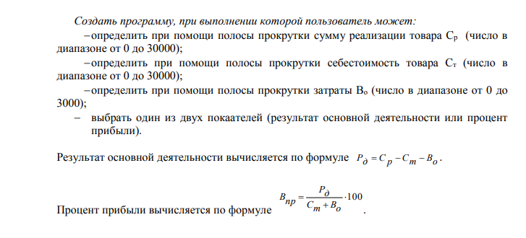

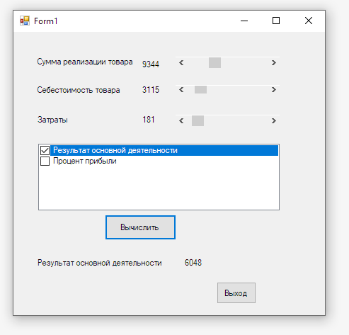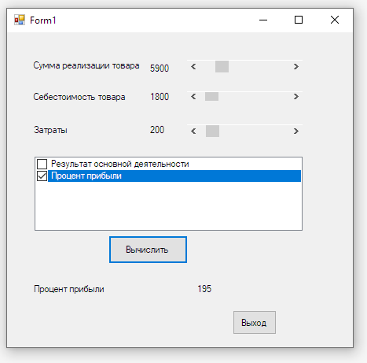

using System;

using System.Collections.Generic;

using System.ComponentModel;

using System.Data;

using System.Drawing;

using System.Linq;

using System.Text;

using System.Threading.Tasks;

using System.Windows.Forms;

namespace _5_Лаба

{

public partial class Form1 : Form

{

public Form1()

{

InitializeComponent();

checkedListBox1.Items.Add("Результат основной деятельности");

checkedListBox1.Items.Add("Процент прибыли");

}

private void Form1_Load(object sender, EventArgs e)

{

}

private void HScrollBar1_Scroll(object sender, ScrollEventArgs e)

{

label5.Text = hScrollBar1.Value.ToString();

}

private void HScrollBar2_Scroll(object sender, ScrollEventArgs e)

{

label6.Text = hScrollBar2.Value.ToString();

}

private void HScrollBar3_Scroll(object sender, ScrollEventArgs e)

{

label7.Text = hScrollBar3.Value.ToString();

}

private void CheckedListBox1_SelectedIndexChanged(object sender, EventArgs e)

{

}

private void Button1_Click(object sender, EventArgs e)

{

double a, b, c;

a = Convert.ToDouble(label5.Text);

b = Convert.ToDouble(label6.Text);

c = Convert.ToDouble(label7.Text);

switch (checkedListBox1.Text)

{

case "Результат основной деятельности":

label4.Text = ("Результат основной деятельности");

label8.Text = Convert.ToString(a - b - c);

break;

case "Процент прибыли":

label4.Text = ("Процент прибыли");

label8.Text = Convert.ToString(((a - b - c)/(b+c))*100);

break;

}

}

private void Button2_Click(object sender, EventArgs e)

{

this.Close();

}

}

}